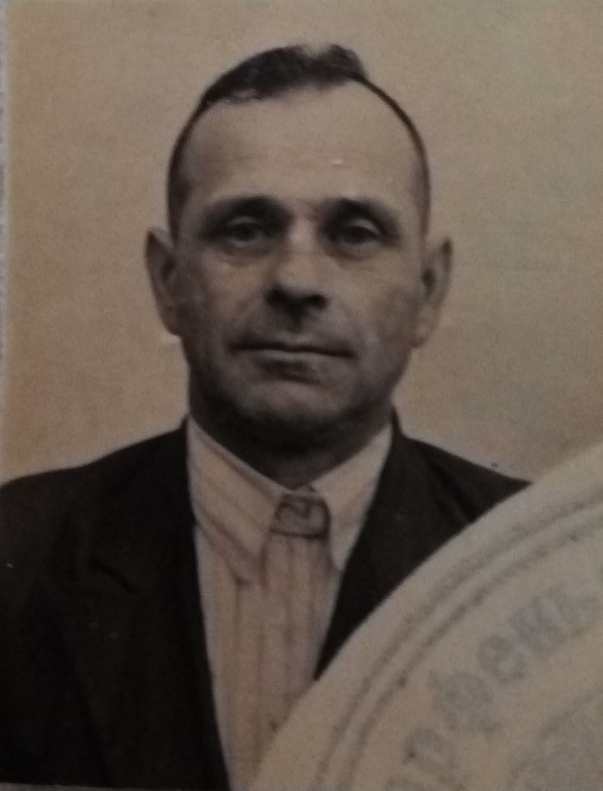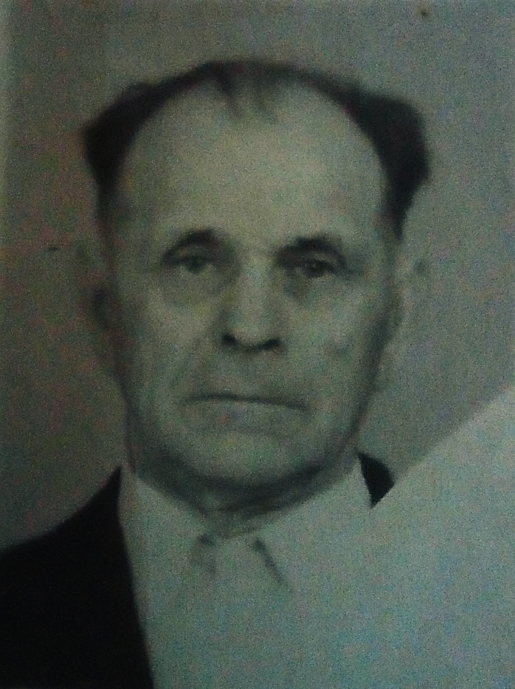

Чернов Павел Дмитриевич

Родился 8 августа 1912 года, в поселке Починок Елфимов, Ярославской области, Парфеньевского района, Потрусовского сельского совета.
До войны работал механиком-трактористом в Парфеньевской МТС.
В 1942 году был призван на фронт.
Воевал под Ленинградом, был тяжело ранен.
Долгое время находился вгоспитале.
В1943 году демобилизован по ранению.
Долго болел и признан инвалидом второй группы в боях при защите СССР бессрочно.
Умер 8 апреля 1994 года.

